ACTA No. 173

REUNIÓN ORDINARIA DE CONSEJO DE ADMINISTRACIÓN.
CONJUNTO RESIDENCIAL PARQUE CENTRAL BONAVISTA 2.

Fecha: Jueves 31 de enero de 2019.

ASISTENTES CONSEJO ADMINISTRACIÓN:

- Natalia Castillo
- Luis Daza
- Adriana Mateus.
- Zaida Ríos.
- Wilmer Valero.
- Alexander Vásquez
- John Villegas.

INVITADOS:

- Ruth Margarita Rincón Cerón (Administradora)
- Martha Lucia Ardila (Revisora Fiscal).

ORDEN DEL DÍA.

1. Verificación del quórum, y aprobación del orden del día.
2. Informe de Revisora Fiscal.
3. Presentación de Informe de la sra. Contadora.

4. Opiniones sobre el comunicado emitido por la Revisora Fiscal acerca de la terminación de contrato de administración.
5. Temas varios de administración.
6. Aprobación de actas pendientes.
7. Análisis del proceso de selección de Administrador.

DESARROLLO DEL ORDEN DEL DÍA.

- Verificación del quórum, y aprobación del orden del día.

Siendo las 8:17 p.m. del día 31 de enero de 2019 se da inicio a la reunión del Consejo de Administración haciendo verificación de quórum con la asistencia de 7 consejeros, y la presencia de 2 personas nombradas como invitadas. El Consejo de Administración dio aprobación al orden del día propuesto.

- Informe de Revisora Fiscal.

Hace su intervención la sra. Revisora Fiscal Martha Lucia Ardila.

Indica que de los 1.296 inmuebles que hay en el conjunto, hay 419 inmuebles en cartera con cierre al mes de diciembre de 2018 por un valor de $ 381.128.433.
Para gestión de la administración a corte del mes de diciembre hay 19 inmuebles que tienen de manera individual un valor mayor a $500.000 por cobrar, y en total por todos los que hay, que puede gestionar la administración representa un valor total de $20.953.748, a los cuales recomienda darle prioridad y ver la opción de generar acuerdos de pago con ellos para evitar que la cartera continúe creciendo.
La cartera con más de 90 días de vencida presento un incremento de $15.000.000, lo cual es preocupante ya que los copropietarios no están pagando sus obligaciones a tiempo.
Se le solicita a la Administradora que siga gestionando ante Cámara de Comercio, los acuerdos de pago de los copropietarios que están en mora.
Se le solicita a la Administradora tener claro las cuentas por cobrar a AR Construcciones a corte 31 diciembre de 2018, las cuales asciende a la suma de $40.864.521. Observación: Se ha recomendado en varias ocasiones que se discrimine este valor y se realice el cobro mensual de las partidas que están incluidas en este monto, y que no corresponden a las sanciones por inasistencia a las asambleas, por cuanto este valor está en un proceso con la Abogada Lina Cuervo, y hay que tener este dato ya que la asamblea pregunta por el proceso.
El saldo de la caja menor con cierre al 31 de diciembre de 2018, se consignó según el reglamento, para lo cual se debe hacer nuevamente la apertura.
Se valido el comportamiento de la cartera por torres, comparando los meses de diciembre y noviembre donde se evidencia un incremento de $ 1.990.298 así:
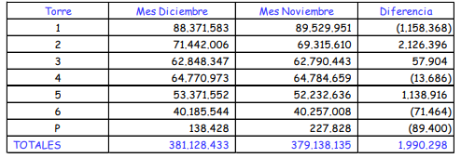

Con corte a diciembre 31 de 2018 y comparado con el mes de noviembre, el saldo de los bancos según extracto quedó de la siguiente manera:

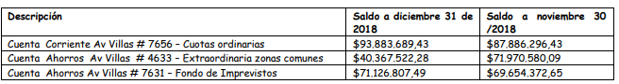

Las cuentas por pagar ascienden a $235.000.000, los valores más representativos son:
- Contrato Vigilancia Toronto De Colombia $109.045.554 correspondientes a los meses de noviembre y diciembre, cada uno por $54.522.777
- Ascensores THYSSENKRUPP $33.644.283 correspondientes a los meses de noviembre y diciembre.
- Seguro áreas comunes FINESA $17.655.500, saldo por pagar de la póliza.

Se solicita a la Administradora legalizar el valor pendiente de $2.000.00, correspondiente al día de los niños.
A corte 31/12/2018 se está debiendo al abogado Orlando Herrán Vargas la suma de $4.614.879, del cual, el valor a cobrar por este concepto a los copropietarios es de $700.225, lo que significa que la diferencia ya fue recaudada y debe estar disponible para el momento en que tenga que realizar este pago. En el último seguimiento hecho al proceso en el mes de noviembre, el tribunal solicitó documentos y pruebas a la Representante Legal para analizar el caso y volver a pronunciarse; al mes de diciembre se continúa esperando un nuevo pronunciamiento, pero a este corte no ha pasado nada nuevo.

- Presentación de Informe de la sra. Contadora.

La sra. Contadora Adriana Rubio no se hizo presente en la reunión, por lo cual este tema queda aplazado para una próxima reunión.

Opiniones sobre el comunicado emitido por la Revisora Fiscal acerca de la terminación de contrato de administración.

Cj John Villegas: Indica que el comunicado emitido por la revisora fiscal Sra. Martha Lucia Ardila Pico, no refleja los verdaderos acontecimientos.
Cj Alexander Vásquez López: Indica su inconformidad por la forma que se describen los hechos y como estos se transmiten a los copropietarios.
Cj Adriana Mateus: Lee el documento punto por punto para que la revisora fiscal Sra. Martha nos de claridad a dicho comunicado, ya que no refleja la realidad de lo que se hizo por parte del consejo:

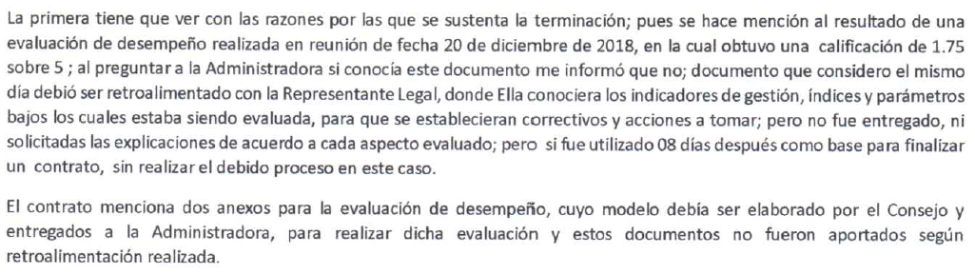
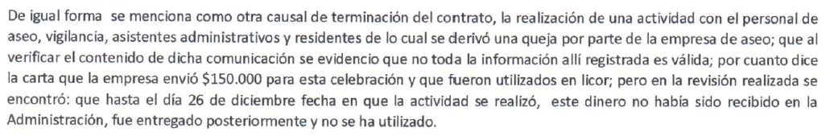
Cj Adriana Mateus: ¿quién hizo la revisión del dinero en mención? fue recibido después, o porque la Sra. Margarita indico con anterioridad que la empresa de aseo había dado un cojín de lechona, y después que se habían gastado los $150.000, y ahora indica la Sra. Revisora que este dinero entro con posterioridad y no se ha gastado.
Cj Zaida Ríos: solicita que le indiquen quien reviso o audito el gasto del dinero de la celebración.
Revisora: indica que estos gastos no se auditan porque los dineros no ingresaron a la copropiedad y por tal motivo no afectan los gastos.
Cj Adriana Mateus: Indica que el informe emitido por la Sra. Revisora no contiene la realidad, ya que la evaluación de desempeño realizada a la Administradora por parte del Consejo de Administración, NO fue basada con el comunicado emitido por Multiservi manifestando su inconformidad a la celebración de fin de año de los empleados, esto fue basado en indicadores de cartera vencida, desempeño a labores diarias y tareas no cumplidas en los tiempos establecidos.

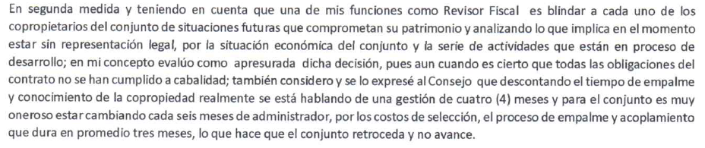
Cj Adriana Mateus: El tiempo requerido de prueba es de tres meses, y en este caso llevamos 6 meses, ahora bien, en este momento la copropiedad no se está quedando sin Administrador, ya que como es de conocimiento se está realizando el proceso de selección de nuevo administrador, por tal motivo el comunicado no refleja la realidad.
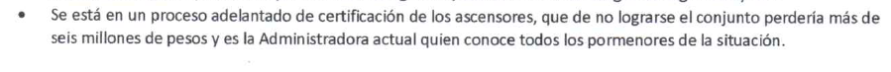
Cj Alexander Vásquez López: indaga porque no indica en el comunicado que la copropiedad ya perdió $6.000.000 en años anteriores con una administración y consejo diferente con el tema de certificación de ascensores. En este momento se están adelantando arreglos para poder certificar los ascensores. El comunicado no refleja la realidad. Se valido el presupuesto y no refleja certificación de ascensores.
Cj Adriana Mateus: Solicita que le digan el motivo porque la Sra. Revisora no emitió un comunicado sobre la persecución de la cual fue víctima Martha Lucia Galeano (anterior administradora) por parte del consejo anterior, hechos de los cuales todos tenían conocimiento.
Cj Adriana Mateus: manifiesta que algunas propuestas que se están ejecutando son ideas por parte del Consejo de Administración, siendo la Citofonia Virtual una de ellas, lo cual no se está nombrado en el comunicado.
Cj Adriana Mateus: estos derechos están dentro del tiempo de respuesta, por lo cual nuevamente se indica que este comunicado no refleja la realidad.
Una vez revisado punto por punto el Consejo de Administración se encuentra molesto por la clase de comunicado y redacción del documento emitido por la Sra. Revisora Fiscal, porque no tiene la claridad para la copropiedad y no fue indagado o investigado en su totalidad.
Cj Alexander Vásquez López: los anteriores consejeros (periodo 2017-2018) no realizaron acta de entrega, por tal motivo algunos temas importantes no fueron notificados y muchos menos aclarados a los nuevos consejeros. El nuevo consejo siente una clara persecución y difamación por parte de algunos ex-consejeros.

- Temas varios de Administración.

Cj John Villegas: indica que se debe llamar a asamblea de copropietarios de forma inmediata, para así decirle a la copropiedad como está actualmente el conjunto; a lo cual se adhiere la CJ. Adriana Mateus, para que haya un cambio total (Administrador y Consejo nuevo).
Cj Adriana Mateus: pregunta porque no se da la información de la revisoría en los ascensores, ya que la mayoría de los copropietarios no entran a la página a indagar. ¿Cuántos comunicados por parte de la revisoría se han puesto en los ascensores? y solo realizo uno en todo el año.
Cj Luis Daza: Indica que se debe dar trámite normal a la asamblea, que no se puede hacer un cambio total (que quede Administrador y Consejo nuevo), ya que hay experiencias pasadas, como ejemplo el administrador Huber, que llego a administrar con un consejo nuevo, e hizo lo que quiso sin tener una vigilancia estricta.
Administradora: indica que se debe tener un plan de trabajo mensual, ya que cada 8 días dejando tareas no se alcanzan a realizar y tener los resultados que se quieren.
Cj John Villegas: se deben estar revisando todos los contratos, antes de su vencimiento se debe pasar la carta de terminación de este, e invitarlo para la nueva licitación y se debe realizar con todos (Aseo en marzo, Vigilancia en agosto entre otros).
Cj Adriana Mateus: Afirma que para el contrato de la empresa de vigilancia se debe hacer licitación
Cj John Villegas: Indica que ningún consejero debe llamar o realizar algún acercamiento con los proveedores, ya que tiene conocimiento que un consejero llamo a la empresa de aseo a pedir información, y esto no lo tenemos que dejar pasar desapercibido, va a enviar un correero a la empresa de aseo solicitando información de que consejero llamó, y el motivo de la llamada, para tomar medidas requeridas y que no se presente de nuevo esta situación.
Cj Luis Daza: ¿pregunta al presidente de la reunión hasta cuándo va Margarita como administradora?, ya que 15 días es muy corto tiempo para todo el trabajo que hay que realizar.
Cj John Villegas: planea hacer un cronograma de trabajo. Que la asamblea decida si el administrador, revisor, contador y consejo sigan en los cargos o el nuevo consejo.
Cj Wilmer Valero: indica que el paso a seguir es preguntarle a la administradora que decisión toma con respecto a que nos acompañe con su trabajo hasta la asamblea, y que el Consejo de Administración deja claro que seguirá con la convocatoria para Administrador y que sea el nuevo consejo que evalué la elección del nuevo administrador.
Margarita: indica que ella nos acompaña como Admiradora y trabajar en pro de la copropiedad ya que hay tareas pendientes por culminar y solicita autonomía en su trabajo, adicional que el Consejo de Administración tiene funciones las cuales son claras dentro de la ley 675.
Cj John Villegas: Margarita bajo ese postulado sigue como administradora pero No está de acuerdo que Margarita tenga autonomía en su trabajo para tomar decisiones en los contratos.

- Aprobación de actas pendientes.

Cj Wilmer Valero: informa las actas que están pendientes por aprobación, de la cuales se aprueban por unanimidad las siguientes:

Acta con fecha 06/12/2018, elaborada por Luis Daza.
Acta extraordinaria con fecha 11/12/2018, elaborada por Zaida Ríos.
Acta con fecha 13/12/2018, elaborada por Natalia Castillo.
Acta con fecha 20/12/2018, elaborada por Ginna Forero.

Quedando pendientes las siguientes actas:

Acta con fecha 27/12/2018, elaborada por Stella Parra por revisión y correcciones.
Acta con fecha 11/01/2019, elaborada por Wilmer Valero por revisión y correcciones.
Acta con fecha 17/01/2019, elaborada por Alexander Vásquez por revisión y correcciones.
Acta con fecha 24/01/2019, elaborada por Zaida Ríos por revisión y correcciones.
El acta de 18/10/2018, Lady Martínez no ha enviado el audio para realizar el acta, se comprometió que el día de hoy hacia allegar el audio.

- Análisis del proceso de selección de Administrador.

Acerca del concepto del estudio de seguridad, realizado para el Sr. Marco Nelson Pulido Hernández, candidato a administrador del conjunto, el Cj John Villegas: indica que dicho estudio de seguridad salió desfavorable, por las siguientes razones:
- Reportado en data crédito.
- Proceso judicial abierto por accidente de tránsito (no tendría trascendencia).
- Según el informe el sr. Marco posee varios vehículos y propiedades, lo cual es cuestionable, ya que teniendo estos activos porque no cancela las deudas por las cuales esta reportado.

En ese orden de ideas se solicita a los miembros del consejo que den su punto de vista u opinión de lo que se debe hacer.
.
Cj Alexander Vásquez López: Hacer convocatoria de nuevo administrador.
Cj Luis Daza: Indica que Margarita se debe quedar hasta la asamblea y el nuevo consejo evalué si ella sigue o se cambia, hacer las cosas pausadas.
Sra. Martha Lucia: No le parece cambio de administrador en este momento, por tema de presupuesto ella debe llegar a la asamblea, el administrador tiene unas políticas las cuales no se puede saltar, y el consejo lo único que no puede es tener subordinación, se debe tener temas claros, fechas y proyectos del conjunto. En febrero de 2019 solo se va en revisión del balance del 2018, borrador de la cartilla de la asamblea.
Cj Zaida Ríos: No está de acuerdo que Margarita tenga autonomía en su trabajo para tomar decisiones en los contratos.
Cj Natalia Castillo: No está de acuerdo que solo se vea el presupuesto con el presidente y tesorero, todos los consejeros deben estar en todos los procesos relacionados con el conjunto.

Debido a la conjetura de la convocatoria realizada para el cargo de administración, donde se declara desierta, se somete a votación las opciones que se dan a continuación:
Opción 1: Abrir convocatoria para nuevo administrador.
Opción 2: Que Margarita sigas hasta la asamblea, abrir convocatoria después de la asamblea y elegir nuevo administrador.
Opción 3: Que John Villegas sea el administrador.

Quedando la votación así:
Opción 1: 1 voto
Opción 2: 4 votos
Opción 3: 1 voto
Se abstiene 1 voto
Se da la indicación de emitir un comunicación donde se dé a conocer que la elección del nuevo administrador se declaro desierta.

Se da por terminada la reunión a las 12:58 a.m. del día 1 de febrero de 2019, para constancia firman:

___________________________ ___________________________
JOHN VILLEGAS. ALEXANDER VASQUEZ LOPEZ.
Presidente de la Reunión. Secretario de la reunión.

